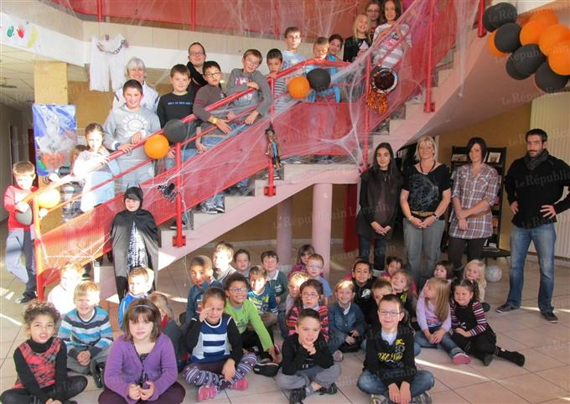

Cinquante-six enfants âgés de 3 à 12 ans étaient inscrits à ce centre aéré de la Toussaint organisé dans ses locaux par le centre social Louise-Michel. Répartis en groupes, les enfants étaient encadrés par sept animateurs : Romain, Valérie, Erika, Anissa, Florence, Naïma et Julie sous la responsabilité de Fabrice Mangin.
Vu la période de l’année, il y a peu de possibilités d’activités extérieures mais c’est aussi la période de Halloween. Il est donc normal que ce centre aéré ait été placé sous ce signe. D’ailleurs, dès l’entrée au centre tout doute était levé au vu des décorations. Et le programme de la semaine pouvait aussi en témoigner : fabrication de cornets, de lune et de lunette chauve-souris, d’araignées sur ressort ou en pompons, de sacs à bonbons citrouille, de mobiles Halloween, le tout entrecoupé de danses, de chansons, de dessins, de séances de maquillage – on imagine lesquels – et de sorties à la bibliothèque. On vous laisse deviner quels livres ont eu la vedette ! Et, dans cette ambiance, la semaine s’est terminée par une "boum".
Prochain rendez-vous pour les accros de centre aéré : février 2013. Ce sera la période du carnaval. On en tremble déjà.

